Приложение № 2
к Постановлению
Президиума Профсоюза
от 11 августа 2022 г. № 5-143

ПОЛОЖЕНИЕ
о Всероссийском профсоюзном молодёжном Форуме «ПрофВзлёт»
для обучающейся и работающей молодёжи отрасли здравоохранения
Российской Федерации и стран Содружества Независимых государств

- Цели и задачи Форума:
- повышение социальной активности членов Профсоюза, модернизация деятельности первичных профсоюзных организаций обучающихся и создание условий для поддержки профсоюзной инициативы членов Профсоюза;
- консолидация профсоюзных организаций обучающихся и работающей молодёжи Профсоюза, профсоюзного движения в решении социально-экономических, трудовых и психоэмоциональных проблем молодежи, реализации социальных программ и проектов; содействие развитию профсоюзной активности молодых работников и будущих работников здравоохранения;
- разработка мер по решению социально-экономических и психоэмоциональных проблем молодежи отрасли совместно органами профсоюзного управления, профсоюзным активом, работодателями и органами государственной власти;
- привлечение внимания профсоюзных лидеров первичных профсоюзных организаций обучающихся и молодёжного профактива работающих, общества, органов исполнительной и законодательной власти к решению проблем членов Профсоюза работников здравоохранения, определение перспектив наиболее полного использования потенциала профсоюзного движения и участия в нем молодежи из числа обучающихся в высших учебных заведениях, подведомственных Министерству здравоохранения РФ.

- Организаторы Форума:
- ЦК Профсоюза работников здравоохранения РФ
- ПДМК ЦК Профсоюза работников здравоохранения РФ
- Нижегородская областная организация Профсоюза работников здравоохранения РФ;
- ГБОУ ВО «Приволжский исследовательский медицинский университет» Минздрава России;
- первичная профсоюзная организация студентов ГБОУ ВО «Приволжский исследовательский медицинский университет» Минздрава России;
- Молодёжный Совет Нижегородской областной организации Профсоюза.

- Участники Форума:
- председатели (заместители председателей) первичных профсоюзных организаций обучающихся высших образовательных учреждений, подведомственных Министерству здравоохранения РФ и стран СНГ
- председатели (заместители председателей) первичных профсоюзных организаций обучающихся медицинских колледжей тех регионов РФ, в которых нет медицинских и фармацевтических высших учебных заведений, подведомственных Минздраву России
- работающие представители Молодёжных Советов (Комиссий) региональных организаций Профсоюза
- Министерство здравоохранения РФ
- Правительство Нижегородской области
- Министерство здравоохранения Нижегородской области
- Уполномоченные по работе с молодежью Профсоюза работников здравоохранения РФ в Федеральных округах РФ
- Члены Совета студентов медицинских и фармацевтических вузов России
- представители Нижегородской областной организации Профсоюза работников здравоохранения РФ
- представители родственных профсоюзов стран СНГ;
- Представители ФНПР
- Комитет по делам молодежи Нижегородской области
- Председатели первичных профсоюзных организаций высших образовательных учреждений Нижегородской области
- Возраст участников Форума от 18 до 35 лет.

- Место и время проведения Форума
- 11-12 октября 2022 г. (заезд участников 10 октября 2022 года после 14-00, отъезд 13 октября до 12-00)
- Гранд Отель «Ока», г. Нижний Новгород, пр. Гагарина, 27

- Руководство подготовкой и проведением Форума
Подготовка и проведение Форума возлагается на организационный комитет, состоящий из представителей организаторов Форума (далее Оргкомитет).
Ответственность за соблюдение мер безопасности участниками Форума в пути и во время проведения Форума возлагается на участников.

- Программа Форума
В программе Форума: пленарное заседание, тематические площадки по направлениям: «Наставничество», «Профессиональное выгорание», «Преемственность», дискуссионные площадки «открытый микрофон», площадки по презентации положительного опыта и предложений по усовершенствованию деятельности в первичных профсоюзных организациях по темам Форума.

- Условия участия в Форуме
  - Для участия в Форуме необходимо предоставить заявку и презентации с реализующимися или реализованными проектами своих профсоюзных организаций по тематическим направлениям Форума, указанным в п. 6. Настоящего положения.
  - Сделать заявку на каждого участника и зарегистрироваться на Форум необходимо до 05.09.2022г. через Яндекс-Форму по ссылке: https://forms.yandex.ru/cloud/62f3596af1f03c98eddbc529/ или QR:
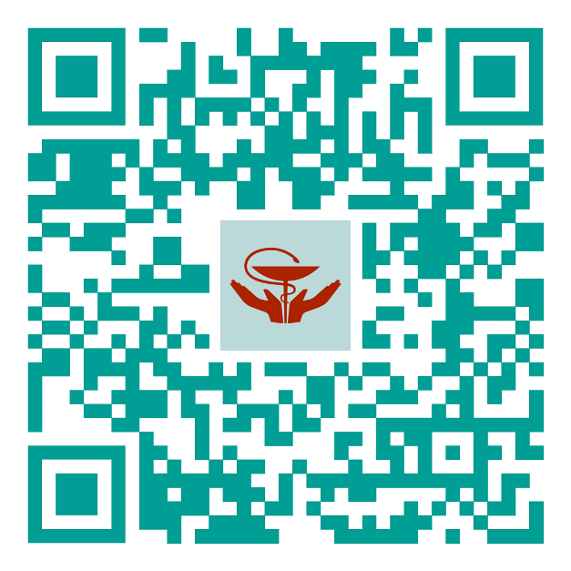
6 сентября 2022 года данная ссылка будет закрыта, приём заявок после 5 сентября будет невозможен.
  - Оплата командировочных расходов участников Форума (транспортные расходы и суточные в пути по РФ) осуществляется в соответствии с правилами возмещения финансовых затрат, указанных в Приложении № 4 к Постановлению Президиума Профсоюза от 11 августа 2022 г. № 5 - 143.
  - Расходы по оплате питания и проживания участников (2 человека от региональной организации Профсоюза) во время проведения Форума, награждение участников проектного этапа осуществляется за счет ЦК Профсоюза.
  - Приветствуется подготовка региональными организациями Профсоюза мобильных ролл-ап стендов с информацией о деятельности в регионе по темам Форума (наставничество, преемственность, профессиональное выгорание). Ролл-ап должен быть представлен в едином размере (высота – 200см, ширина 100см) и корпоративном стиле (макеты для изготовления ролл ап прилагаются в электронных вариантах). В случае, если транспортировка ролл-апов затруднительна, можно изготовить их в Нижнем Новгороде, для чего можно связаться с Семериковой Наталией Викторовной по телефонам: 8 (831) 422-61-08, 8-955-669-73-53.
  - Участникам, прибывшим на Форум, необходимо учитывать соблюдение делового дресс-кода.

- Подведение итогов. Награждение
Наиболее активные участники Форума по представлению модераторов и преподавателей Форума награждаются Благодарностями Профсоюза работников здравоохранения РФ и дипломами Лидеров Форума.

- Результаты работы Форума
- издание сборника по тематическим направлениям, проработанным в рамках Форума;
- резолюция форума.

- Контактная информация Организаторов Форума:
Управление по связям с общественностью, работе с молодёжью и международному сотрудничеству Профсоюза: - г. Москва, Ленинский пр-т, 42,
Тел.: (495) 938-72-87 – Иванова Елена Николаевна, (495) 938-79-12 – Костин Кирилл Сергеевич, (495) 938-72-88 - Пупынин Андрей Валерьевич.

